TRƯỜNG THPT  TỔ: LÝ – HÓA – CÔNG NGHỆ  Ngày soạn: ……/……/……… | Họ và tên giáo viên: ……………………………  Lớp dạy: …………… Ngày dạy: ……/……/………

KẾ HOẠCH BÀI DẠY MÔN HÓA HỌC LỚP 12
BÀI 6. TINH BỘT VÀ CELLULOSE
Chương 2: Carbohydrate · Thời gian thực hiện: 02 tiết (Tiết 8 – Tuần 4, Tiết 9 – Tuần 5)
Tích hợp STEM: ĐỒNG HỒ IODINE – Tích hợp giáo dục môi trường
I. MỤC TIÊU
1. Về kiến thức
- Nêu được đặc điểm cấu trúc phân tử của tinh bột (amylose và amylopectin) và cellulose; viết được công thức và gọi tên.
- Trình bày được tính chất vật lí, hoá học cơ bản của tinh bột (phản ứng hồ tinh bột đổi màu với iodine, phản ứng thuỷ phân) và cellulose (phản ứng thuỷ phân, phản ứng với nitric acid, phản ứng với copper(II) hydroxide trong ammonia – nước Schweizer).
- Thực hiện được (hoặc quan sát video) thí nghiệm; mô tả hiện tượng và giải thích tính chất hoá học của tinh bột và cellulose.
- Nêu được vai trò, trạng thái tự nhiên và ứng dụng của tinh bột và cellulose; sự chuyển hoá tinh bột trong cơ thể, sự tạo thành tinh bột trong cây xanh.
2. Về năng lực
a) Năng lực chung
- Tự chủ và tự học: Tự đọc SGK tr.28–32, tìm hiểu về vitamin C và phản ứng đồng hồ.
- Giao tiếp và hợp tác: Làm thí nghiệm theo trạm, chia sẻ video thực hành lên Padlet.
- Giải quyết vấn đề và sáng tạo: Thiết kế thí nghiệm phân biệt vitamin C thật – giả.
b) Năng lực hoá học
- Nhận thức hoá học: So sánh cấu tạo tinh bột – cellulose; viết PTHH thuỷ phân, phản ứng với HNO₃.
- Tìm hiểu thế giới tự nhiên dưới góc độ hoá học: Quan sát, giải thích hiện tượng màu hồ tinh bột – iodine, nhai cơm thấy ngọt.
- Vận dụng kiến thức, kĩ năng đã học: Tính toán theo chuỗi phản ứng tinh bột → glucose → ethanol; lựa chọn nguồn tinh bột, sản phẩm cellulose hợp lí.
c) Năng lực số và năng lực AI (Phụ lục 1)
- 2.2.NC1a – Đăng tải video thực hành thí nghiệm hồ tinh bột đổi màu với iodine lên Padlet (HĐ2.3).
- NLa, NLc – Viết prompt so sánh cấu trúc tinh bột và cellulose; nhận diện vai trò con người trong chuyển hoá cellulose (HĐ2.2, HĐ4).
- 5.2.NC1b; 2.5.NC1a – Sử dụng hệ thống luyện tập trực tuyến do giáo viên/tổ chuyên môn tổ chức để củng cố nội dung bài học, nhận phản hồi và tự đánh giá kết quả; thực hiện đúng quy tắc an toàn, bảo mật và trung thực trong môi trường số.
d) Năng lực STEM (dự án Đồng hồ iodine)
Lĩnh vực | Yêu cầu cần đạt (theo PPCT của tổ)
S – Khoa học | Thứ tự phản ứng của các phản ứng hoá học, phản ứng màu của hồ tinh bột với iodine.
T – Công nghệ | Sử dụng đồng hồ bấm giây để thực hiện tính thời gian thay đổi màu sắc của phản ứng.
E – Kĩ thuật | Phân biệt được vitamin C thật và vitamin C giả dựa trên phản ứng.
M – Toán học | Tính toán được nồng độ chất phản ứng ảnh hưởng đến tốc độ phản ứng.

3. Về phẩm chất
- Trách nhiệm: Sử dụng tiết kiệm giấy, gỗ (cellulose); an toàn với H₂SO₄ đặc, HNO₃ đặc.
- Trung thực: Ghi chép số liệu thời gian đổi màu chính xác, không sửa số liệu.
II. THIẾT BỊ DẠY HỌC VÀ HỌC LIỆU
1. Giáo viên
- Máy tính, máy chiếu, slide; phiếu học tập; phiếu STEM; rubric.
- Thí nghiệm (SGK tr.29–31): hồ tinh bột 1%, CuSO₄ 5%, NaOH 10%, HCl 1 M, NaHCO₃ rắn, dung dịch iodine trong KI; bông (cellulose), H₂SO₄ 70%, HNO₃ đặc, H₂SO₄ đặc, NH₃ đặc, CuSO₄ 1 M, NaOH 20%; ống nghiệm, cốc thuỷ tinh 100 mL, 250 mL, đèn cồn, bếp điện, chậu nước nóng, chậu nước đá, giấy lọc, đũa thuỷ tinh.
- Video thí nghiệm thuỷ phân cellulose, cellulose + HNO₃ (thí nghiệm nguy hiểm – GV chỉ biểu diễn hoặc chiếu video).
2. Học sinh
- SGK, vở, điện thoại (quay video, quét QR); nhóm STEM chuẩn bị viên vitamin C sủi/nén, cồn iodine (povidone), nước oxy già 3%, giấm, bột năng, cốc nhựa trong, đồng hồ bấm giây.
3. Công cụ số và AI
Công cụ | Dùng ở hoạt động | Dùng để làm gì | Vai trò của GV
Padlet lớp | HĐ2.3 | Đăng video thực hành hồ tinh bột – iodine (2.2.NC1a) | Tạo bảng, kiểm duyệt nội dung
ChatGPT / Gemini | HĐ2.2 | Prompt so sánh cấu trúc tinh bột – cellulose (NLa, NLc) | Câu lệnh mẫu, yêu cầu đối chiếu SGK
YouTube (đã kiểm tra) | HĐ1, HĐ2.3 | Đồng hồ iodine (RSC), thuỷ phân tinh bột – cellulose | Chiếu, đặt câu hỏi
Phòng thi trực tuyến (QR) | Củng cố | 6 câu 4 lựa chọn + 1 câu đúng/sai | Phát QR, mở đáp án khi chữa

Link bài củng cố: https://trangtu66.github.io/Taode_thi_online/hoa_cc_bai6_k12.html
Câu lệnh mẫu (NLc): "So sánh cấu trúc tinh bột và cellulose theo 3 tiêu chí: đơn vị glucose, loại liên kết glycoside, mạch nhánh. Trình bày dạng bảng ngắn."
4. Hình ảnh, liên kết minh hoạ (nguồn chính thống)
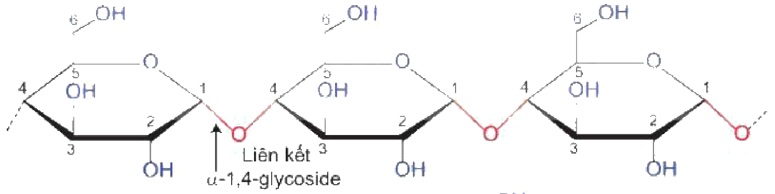
Cấu tạo phân tử amylose (liên kết α-1,4-glycoside)
Nguồn: SGK Hóa học 12 – Kết nối tri thức với cuộc sống, NXB Giáo dục Việt Nam, tr.28.
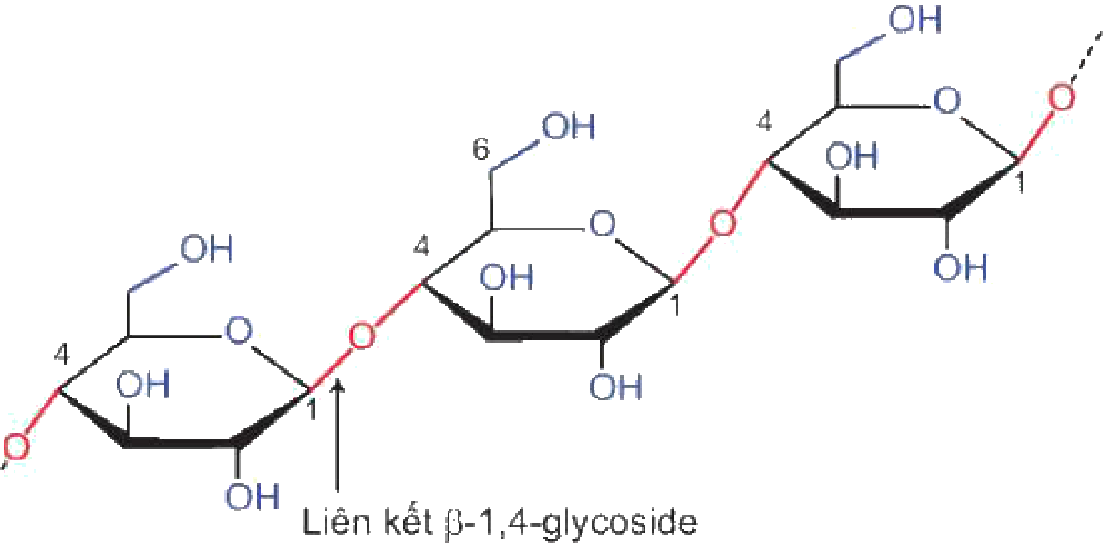
Cấu tạo phân tử cellulose (liên kết β-1,4-glycoside)
Nguồn: SGK Hóa học 12 – KNTT, tr.29.
🔗 PubChem – Cellobiose (CID 439178), đơn vị lặp lại của cellulose: https://pubchem.ncbi.nlm.nih.gov/compound/439178
Nguồn: Thư viện Y khoa Quốc gia Hoa Kỳ – NIH/NLM (PubChem).
🔗 Royal Society of Chemistry – Iodine clock reaction demonstration method: https://edu.rsc.org/experiments/iodine-clock-reaction-demonstration-method/744.article
Nguồn: Hội Hoá học Hoàng gia Anh (Royal Society of Chemistry) – kho thí nghiệm giáo dục.
🔗 Video tham khảo (HĐ2.3 – Phản ứng màu hồ tinh bột với iodine): THÍ NGHIỆM PHẢN ỨNG HỒ TINH BỘT VỚI IODINE (HÓA HỌC 12) – kênh Thầy Nguyễn Phú Hoạt: https://www.youtube.com/watch?v=JSP0pBrKcx4
Nguồn: YouTube, kênh Thầy Nguyễn Phú Hoạt – đã kiểm tra liên kết ngày 08/10/2026.
🔗 Video tham khảo (HĐ2.3 – Thuỷ phân tinh bột và cellulose): THÍ NGHIỆM PHẢN ỨNG THỦY PHÂN TINH BỘT VÀ CELLULOSE (HÓA HỌC 12) – kênh Thầy Nguyễn Phú Hoạt: https://www.youtube.com/watch?v=fLUWy2g5F_Y
Nguồn: YouTube, kênh Thầy Nguyễn Phú Hoạt – đã kiểm tra liên kết ngày 08/10/2026.
🔗 Video tham khảo (HĐ1, HĐ4 – STEM: Đồng hồ iodine (Royal Society of Chemistry)): Get set...demonstrate Iodine clock 360p – kênh Royal Society of Chemistry: https://www.youtube.com/watch?v=18SvABAaOCA
Nguồn: YouTube, kênh Royal Society of Chemistry – đã kiểm tra liên kết ngày 08/10/2026.
III. TIẾN TRÌNH DẠY HỌC
Tiết | Hoạt động (tiến trình 5512 · bước STEM) | Thời gian (phút)
T8 | HĐ1. Mở đầu · STEM bước 1: Xác định vấn đề | 6
T8 | HĐ2.1. Cấu tạo phân tử tinh bột | 10
T8 | HĐ2.2. Cấu tạo phân tử cellulose | 9
T8 | HĐ2.3. Tính chất hoá học của tinh bột (thí nghiệm) · STEM bước 2 | 20
T8 | Tổng tiết 8 | 45
T9 | HĐ2.4. Tính chất hoá học của cellulose | 15
T9 | HĐ2.5. Trạng thái tự nhiên, ứng dụng; chuyển hoá tinh bột | 7
T9 | HĐ3. Luyện tập · STEM bước 3: Lựa chọn giải pháp | 13
T9 | HĐ4. Vận dụng · STEM bước 4 (giao việc) | 5
T9 | Củng cố (sơ đồ tư duy + QR), dặn dò | 5
T9 | Tổng tiết 9 | 45
Ngoài giờ | HĐ5 · STEM bước 5: Trình diễn, chia sẻ, điều chỉnh (Ngày hội STEM Chương 2, cuối Tuần 5) | 45

TIẾT 8
Hoạt động 1: Mở đầu – Xác định vấn đề (STEM bước 1) (6 phút)
a) Mục tiêu:
- Gây hứng thú; nêu vấn đề so sánh tinh bột – cellulose; xác định nhiệm vụ STEM "Đồng hồ iodine".
b) Nội dung:
- Tình huống SGK tr.28: "Tinh bột và cellulose đều là polysaccharide, nhưng chúng đóng những vai trò quan trọng khác nhau trong thực vật và có một số ứng dụng khác nhau trong cuộc sống. Vậy, về cấu tạo và tính chất của tinh bột và cellulose khác nhau như thế nào?"
- GV trình diễn "đồng hồ iodine" (hoặc chiếu video của Royal Society of Chemistry): hai cốc không màu, sau vài giây đột ngột chuyển xanh tím. Câu hỏi: Điều gì làm dung dịch "tự đổi màu đúng giờ"? Có thể dùng hiện tượng này kiểm tra viên vitamin C thật hay giả?
- Nhiệm vụ STEM – tiêu chí sản phẩm: (1) bộ "đồng hồ" đổi màu đột ngột, lặp lại được; (2) điều chỉnh được thời gian đổi màu (10–60 giây); (3) phân biệt được vitamin C thật/giả; (4) dùng hoá chất gia dụng an toàn.
c) Sản phẩm:
- Dự đoán của HS; bảng tiêu chí sản phẩm STEM.
d) Tổ chức thực hiện:
Bước 1 – Chuyển giao nhiệm vụ: GV nêu tình huống SGK, trình diễn/chiếu video đồng hồ iodine, giao nhiệm vụ STEM (Phiếu STEM số 1).
Bước 2 – Thực hiện nhiệm vụ: HS quan sát, suy nghĩ cặp đôi; nhóm thống nhất tiêu chí.
Bước 3 – Báo cáo, thảo luận: 2 HS nêu dự đoán; 1 nhóm nêu tiêu chí.
Bước 4 – Kết luận, nhận định: GV ghi nhận; dẫn vào bài: màu xanh tím là "chìa khoá" – cần tìm hiểu cấu tạo và tính chất của tinh bột.
Hoạt động 2: Hình thành kiến thức mới – Nghiên cứu kiến thức nền (STEM bước 2)
2.1. Tìm hiểu cấu tạo phân tử tinh bột (10 phút)
a) Mục tiêu:
- Nêu được đặc điểm cấu trúc phân tử amylose, amylopectin.
b) Nội dung:
Kiến thức trọng tâm (SGK tr.28):
Tinh bột là polymer thiên nhiên, gồm amylose và amylopectin, công thức phân tử (C₆H₁₀O₅)ₙ.
Phân tử amylose cấu tạo từ nhiều đơn vị α-glucose liên kết với nhau qua các liên kết α-1,4-glycoside và hình thành chuỗi xoắn.
Phân tử amylopectin có cấu tạo phân nhánh, gồm các chuỗi chứa nhiều đơn vị α-glucose liên kết với nhau qua các liên kết α-1,4-glycoside; các chuỗi này liên kết với nhau tạo cấu tạo mạch nhánh qua liên kết α-1,6-glycoside.

c) Sản phẩm:
- HS vẽ sơ đồ khối amylose (mạch xoắn, không nhánh) và amylopectin (phân nhánh), ghi rõ loại liên kết.
d) Tổ chức thực hiện:
Bước 1 – Chuyển giao nhiệm vụ: GV chiếu hình cấu tạo amylose, amylopectin (SGK tr.28); giao Phiếu học tập số 1 (phần tinh bột).
Bước 2 – Thực hiện nhiệm vụ: HS đọc SGK, quan sát hình, hoàn thành phiếu theo cặp.
Bước 3 – Báo cáo, thảo luận: 1 cặp trình bày; lớp bổ sung.
Bước 4 – Kết luận, nhận định: GV chốt cấu tạo tinh bột; nhấn mạnh amylose dạng xoắn – liên quan phản ứng màu với iodine.
2.2. Tìm hiểu cấu tạo phân tử cellulose (9 phút)
a) Mục tiêu:
- Nêu được đặc điểm cấu trúc cellulose; so sánh với tinh bột (NLa, NLc).
b) Nội dung:
Kiến thức trọng tâm (SGK tr.29): Cellulose là polymer thiên nhiên, có công thức phân tử (C₆H₁₀O₅)ₙ. Phân tử cellulose cấu tạo từ nhiều đơn vị β-glucose qua liên kết β-1,4-glycoside và hình thành chuỗi không nhánh.

- Câu hỏi SGK tr.29, câu 1: Cấu tạo của tinh bột và cellulose có những đặc điểm nào khác nhau?
c) Sản phẩm:
- Bảng so sánh: tinh bột – α-glucose, α-1,4 (+ α-1,6 ở amylopectin), xoắn/phân nhánh; cellulose – β-glucose, β-1,4, chuỗi thẳng không nhánh; nhận xét độ chính xác của bảng do AI lập.
d) Tổ chức thực hiện:
Bước 1 – Chuyển giao nhiệm vụ: GV giao câu 1; cho phép HS dùng câu lệnh AI mẫu để lập bảng so sánh, sau đó đối chiếu SGK.
Bước 2 – Thực hiện nhiệm vụ: HS làm cá nhân → cặp đôi; ghi Nhật ký AI.
Bước 3 – Báo cáo, thảo luận: 2 HS trình bày bảng so sánh; lớp nhận xét chỗ AI viết sai/thiếu (nếu có).
Bước 4 – Kết luận, nhận định: GV chốt điểm khác nhau cốt lõi; giải thích vì sao người không tiêu hoá được cellulose (thiếu enzyme cắt liên kết β-1,4).
2.3. Tìm hiểu tính chất hoá học của tinh bột (20 phút)
a) Mục tiêu:
- Thực hiện thí nghiệm thuỷ phân tinh bột, phản ứng màu của hồ tinh bột với iodine; giải thích hiện tượng.
- 2.2.NC1a: quay và đăng video thí nghiệm hồ tinh bột – iodine lên Padlet.
- STEM bước 2: hiểu cơ sở hoá học của "đồng hồ iodine".
b) Nội dung:
Thí nghiệm 1 "Phản ứng thuỷ phân tinh bột" (SGK tr.29): ~5 mL hồ tinh bột 1% + ~1 mL HCl 1 M, đun cách thuỷ 10 phút, để nguội; thêm từ từ NaHCO₃ đến hết sủi bọt; lấy ~2 mL dung dịch cho vào ống nghiệm chứa Cu(OH)₂, đặt vào cốc nước nóng ~5 phút.
Thí nghiệm 2 "Phản ứng màu của hồ tinh bột với iodine" (SGK tr.29): 2 mL hồ tinh bột 1% + vài giọt dung dịch iodine, lắc đều.
Kiến thức trọng tâm (SGK tr.29–30):
Tinh bột bị thuỷ phân dưới tác dụng của enzyme hoặc acid. Khi thuỷ phân không hoàn toàn tạo thành dextrin, maltose và glucose; thuỷ phân hoàn toàn tạo thành glucose: (C₆H₁₀O₅)ₙ + nH₂O → nC₆H₁₂O₆ (enzyme hoặc H⁺).
Trong tinh bột, các phân tử amylose có dạng xoắn, khi tương tác với iodine tạo ra màu xanh tím. Phản ứng này được dùng để nhận biết tinh bột.

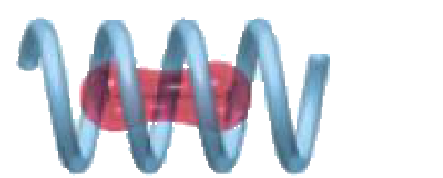
Hình 6.1. Mô hình tương tác giữa tinh bột và iodine
Nguồn: SGK Hóa học 12 – KNTT, tr.30.
Kiến thức nền STEM: H₂O₂ oxi hoá I⁻ thành I₂ (chậm); vitamin C (ascorbic acid) khử I₂ trở lại I⁻ (rất nhanh). Chừng nào còn vitamin C, I₂ không tích luỹ được → dung dịch không màu; khi vitamin C hết, I₂ tạo màu xanh tím với hồ tinh bột → "đồng hồ".
c) Sản phẩm:
- Thí nghiệm 1: sau thuỷ phân, dung dịch khử Cu(OH)₂ khi đun → có glucose (kết tủa đỏ gạch Cu₂O; hoặc dung dịch xanh lam ở nhiệt độ thường).
- Thí nghiệm 2: dung dịch chuyển màu xanh tím; đun nóng mất màu, để nguội màu xuất hiện lại.
- Video thí nghiệm nhóm đăng Padlet (≤ 60 giây, có thuyết minh).
d) Tổ chức thực hiện:
Bước 1 – Chuyển giao nhiệm vụ: GV chia 4 trạm (2 trạm thuỷ phân, 2 trạm iodine); hướng dẫn an toàn; yêu cầu mỗi nhóm quay video ngắn và đăng Padlet.
Bước 2 – Thực hiện nhiệm vụ: Nhóm tiến hành thí nghiệm, ghi hiện tượng vào Phiếu học tập số 2, quay video.
Bước 3 – Báo cáo, thảo luận: Đại diện trạm báo cáo, giải thích hiện tượng, viết PTHH; GV mở Padlet chiếu 1–2 video tiêu biểu.
Bước 4 – Kết luận, nhận định: GV chốt tính chất hoá học của tinh bột; giải thích cơ chế đồng hồ iodine – kiến thức nền cho dự án.
TIẾT 9
2.4. Tìm hiểu tính chất hoá học của cellulose (15 phút)
a) Mục tiêu:
- Trình bày phản ứng thuỷ phân, phản ứng với nitric acid, tính tan trong nước Schweizer của cellulose (quan sát video/GV biểu diễn).
b) Nội dung:
Thí nghiệm (SGK tr.30–31, GV biểu diễn/chiếu video vì dùng H₂SO₄ đặc, HNO₃ đặc): thuỷ phân cellulose trong H₂SO₄ 70%; cellulose + HNO₃ đặc/H₂SO₄ đặc (sản phẩm cháy nhanh, không khói); bông tan trong nước Schweizer.
Kiến thức trọng tâm (SGK tr.30–32):
Tương tự tinh bột, cellulose bị thuỷ phân bởi enzyme hoặc acid (HCl hoặc H₂SO₄); thuỷ phân hoàn toàn tạo glucose: (C₆H₁₀O₅)ₙ + nH₂O → nC₆H₁₂O₆.
Trong mỗi đơn vị glucose cấu thành cellulose có ba nhóm hydroxy. Khi đun nóng cellulose với hỗn hợp HNO₃ đặc và H₂SO₄ đặc, tuỳ điều kiện mà một, hai hay cả ba nhóm hydroxy phản ứng tạo cellulose nitrate. Ví dụ: [C₆H₇O₂(OH)₃]ₙ + 3nHONO₂ → [C₆H₇O₂(ONO₂)₃]ₙ + 3nH₂O (H₂SO₄ đặc, t°) – cellulose trinitrate.
Cellulose tan được trong nước Schweizer (dung dịch thu được khi hoà tan Cu(OH)₂ trong ammonia).

- Câu hỏi SGK tr.30, câu 2: Tại sao tinh bột và cellulose đều có thể dùng để sản xuất ethanol?
c) Sản phẩm:
- Hiện tượng: bông tan trong H₂SO₄ 70% tạo dung dịch đồng nhất; sau trung hoà khử Cu(OH)₂ → có glucose; sản phẩm nitrate hoá cháy nhanh, không khói; bông tan trong nước Schweizer.
- Câu 2: cả hai thuỷ phân hoàn toàn đều tạo glucose, glucose lên men tạo ethanol.
d) Tổ chức thực hiện:
Bước 1 – Chuyển giao nhiệm vụ: GV biểu diễn/chiếu video, nhấn mạnh an toàn với acid đặc; giao câu 2.
Bước 2 – Thực hiện nhiệm vụ: HS quan sát, ghi Phiếu học tập số 2 (phần cellulose).
Bước 3 – Báo cáo, thảo luận: HS báo cáo hiện tượng, viết PTHH; trả lời câu 2.
Bước 4 – Kết luận, nhận định: GV chốt tính chất hoá học của cellulose; liên hệ ứng dụng thuốc súng không khói, tơ đồng – ammonia.
2.5. Tìm hiểu trạng thái tự nhiên, ứng dụng; sự chuyển hoá tinh bột (7 phút)
a) Mục tiêu:
- Nêu trạng thái tự nhiên, ứng dụng; trình bày sự tạo thành tinh bột trong cây xanh và sự chuyển hoá trong cơ thể.
b) Nội dung:
Kiến thức (SGK tr.31–32): Tinh bột là chất rắn màu trắng, hầu như không tan trong nước lạnh; trong nước nóng tạo dung dịch keo nhớt (hồ tinh bột). Trong cây xanh: 6nCO₂ + 5nH₂O → (C₆H₁₀O₅)ₙ + 6nO₂ (ánh sáng, chất diệp lục). Trong cơ thể: enzyme α-amylase trong nước bọt thuỷ phân tinh bột thành maltose, dextrin; ở ruột non phần lớn thành glucose → máu → năng lượng hoặc glycogen dự trữ ở gan, cơ. Tinh bột là lương thực chính, dùng làm chất làm đặc, kết dính, sản xuất ethanol. Cellulose là chất rắn dạng sợi, màu trắng, không tan trong nước kể cả khi đun nóng; chiếm ~50% gỗ khô, ~90% sợi bông; dùng làm vật liệu xây dựng, giấy, sợi; điều chế ethanol, cellulose trinitrate.

c) Sản phẩm:
- Sơ đồ chuyển hoá: CO₂ + H₂O → glucose → tinh bột (cây xanh); tinh bột → maltose, dextrin → glucose → glycogen/năng lượng (cơ thể).
d) Tổ chức thực hiện:
Bước 1 – Chuyển giao nhiệm vụ: GV chiếu Hình 6.2, 6.3, giao HS vẽ sơ đồ chuyển hoá.
Bước 2 – Thực hiện nhiệm vụ: HS đọc SGK, vẽ sơ đồ theo cặp.
Bước 3 – Báo cáo, thảo luận: 1 cặp trình bày.
Bước 4 – Kết luận, nhận định: GV chốt; giải thích vì sao nhai cơm lâu thấy ngọt.
Hoạt động 3: Luyện tập – Lựa chọn giải pháp (STEM bước 3) (13 phút)
a) Mục tiêu:
- Củng cố kiến thức; nhóm STEM lựa chọn công thức đồng hồ iodine.
b) Nội dung:
Phiếu luyện tập – phân hoá:
Mức 1: Ghép tính chất với chất (tinh bột / cellulose / cả hai): thuỷ phân tạo glucose; màu xanh tím với iodine; tan trong nước Schweizer; tác dụng HNO₃ tạo chất nổ.
Mức 2: Giải thích: a) Khi ăn cơm, nếu nhai kĩ sẽ thấy vị ngọt. b) Nhỏ dung dịch iodine lên miếng chuối xanh xuất hiện màu xanh tím; chuối chín thì không.
Mức 3: Từ 1 tấn mùn cưa chứa 45% cellulose, sản xuất ethanol với hiệu suất cả quá trình 70%. Tính khối lượng ethanol.

Trạm kiểm chứng AI: AI viết "Con người tiêu hoá được cellulose giống tinh bột vì cả hai đều tạo từ glucose." – chỉ ra chỗ sai.
STEM – lựa chọn giải pháp: các nhóm chọn công thức: cốc A (1 viên vitamin C 1000 mg hoà 60 mL nước, lấy 5 mL + 60 mL nước + 5 mL cồn iodine) và cốc B (60 mL nước + 15 mL H₂O₂ 3% + 2 mL hồ tinh bột); thay đổi lượng vitamin C để đo thời gian đổi màu; lập bảng số liệu và kế hoạch đo.
c) Sản phẩm:
- Mức 1: thuỷ phân – cả hai; màu iodine – tinh bột; nước Schweizer – cellulose; HNO₃ – cellulose.
- Mức 2: a) α-amylase thuỷ phân tinh bột thành maltose, dextrin có vị ngọt; b) chuối xanh nhiều tinh bột; chuối chín tinh bột đã chuyển hoá thành đường.
- Mức 3: m(cellulose) = 450 kg; n(mắt xích) = 450/162 kmol → m(C₂H₅OH) = 450/162 · 2 · 46 · 0,7 ≈ 178,9 kg.
- Trạm AI: sai – cơ thể người không có enzyme thuỷ phân liên kết β-1,4-glycoside nên không tiêu hoá cellulose.
- Bản thiết kế, bảng kế hoạch đo của nhóm STEM.
d) Tổ chức thực hiện:
Bước 1 – Chuyển giao nhiệm vụ: GV phát phiếu luyện tập, giao Trạm AI và nhiệm vụ STEM.
Bước 2 – Thực hiện nhiệm vụ: HS làm cá nhân; nhóm thảo luận.
Bước 3 – Báo cáo, thảo luận: HS chữa bài; nhóm STEM trình bày bản thiết kế 1 phút.
Bước 4 – Kết luận, nhận định: GV chốt đáp án; duyệt thiết kế, nhắc an toàn (không nếm, rửa tay sau thí nghiệm).
Hoạt động 4: Vận dụng – Chế tạo, thử nghiệm (STEM bước 4) (5 phút giao việc)
a) Mục tiêu:
- Vận dụng: lựa chọn nguồn tinh bột, sản phẩm cellulose hợp lí; NLa – vai trò con người trong chuyển hoá cellulose; chế tạo đồng hồ iodine.
b) Nội dung:
- Em có thể (SGK tr.32): Lựa chọn và sử dụng một số nguồn cung cấp tinh bột hợp lí; lựa chọn và sử dụng một số sản phẩm từ cellulose an toàn, hợp lí.
- Viết đoạn 6–8 câu: "Con người đã biến cellulose (rơm rạ, mùn cưa, bã mía) thành sản phẩm gì? AI có thể hỗ trợ ở khâu nào và con người phải kiểm soát điều gì?" (NLa).
- STEM: chế tạo đồng hồ iodine theo thiết kế; đo thời gian đổi màu với 4 mức vitamin C (1, 2, 3, 4 mL); thử 2 mẫu viên vitamin C (thật, giả do GV chuẩn bị – viên đường không chứa ascorbic acid); vẽ đồ thị t – V(vitamin C) bằng Excel/Google Sheets.
c) Sản phẩm:
- Đoạn văn nộp Classroom; bộ đồng hồ iodine, bảng số liệu, đồ thị, video.
d) Tổ chức thực hiện:
Bước 1 – Chuyển giao nhiệm vụ: GV giao nhiệm vụ cá nhân và nhóm STEM; phát Phiếu STEM số 3.
Bước 2 – Thực hiện nhiệm vụ: HS thực hiện ở nhà/phòng thí nghiệm.
Bước 3 – Báo cáo, thảo luận: Nhóm cập nhật số liệu lên Classroom; GV phản hồi.
Bước 4 – Kết luận, nhận định: GV nhận xét, hẹn trình diễn tại Ngày hội STEM Chương 2.
Hoạt động 5 (STEM bước 5): Trình diễn, chia sẻ, điều chỉnh (Ngày hội STEM Chương 2 – cuối Tuần 5)
a) Mục tiêu:
- Trình diễn sản phẩm, giải thích bằng kiến thức hoá học; đánh giá và điều chỉnh.
b) Nội dung:
- Mỗi nhóm trình diễn đồng hồ iodine "hẹn giờ" theo yêu cầu (ví dụ đổi màu đúng 30 ± 5 giây), trình bày đồ thị, kết luận về vitamin C thật/giả.
c) Sản phẩm:
- Trình diễn thành công; poster; phiếu đánh giá đồng đẳng.
d) Tổ chức thực hiện:
Bước 1 – Chuyển giao nhiệm vụ: GV đưa yêu cầu thời gian đổi màu cho từng nhóm, phát rubric.
Bước 2 – Thực hiện nhiệm vụ: Nhóm điều chỉnh công thức và trình diễn.
Bước 3 – Báo cáo, thảo luận: Lớp phản biện về sai số, các yếu tố ảnh hưởng (nhiệt độ, nồng độ).
Bước 4 – Kết luận, nhận định: GV tổng kết, công bố điểm; liên hệ ứng dụng kiểm nghiệm thực phẩm, dược phẩm.
IV. KIỂM TRA, ĐÁNH GIÁ
Hoạt động | Hình thức | Công cụ | Tiêu chí
HĐ1 | Vấn đáp | Phiếu STEM số 1 | Nêu vấn đề, ≥ 3 tiêu chí
HĐ2 | Thí nghiệm, Padlet | PHT số 1, 2; video | Mô tả, giải thích đúng; video rõ, có thuyết minh
HĐ3 | Cá nhân + nhóm | Phiếu luyện tập, Trạm AI | ≥ 2/3 mức đúng; chỉ ra lỗi AI
HĐ4, HĐ5 | Sản phẩm | Rubric STEM | Đổi màu đúng thời gian yêu cầu; phân biệt đúng vitamin C
Củng cố | Trực tuyến | Phòng thi QR | ≥ 7/10 điểm

PHỤ LỤC
PHIẾU HỌC TẬP SỐ 1 – Cấu tạo tinh bột, cellulose
KHBD Hóa học 12 – Bài 6 – Phiếu học tập số 1
Lớp/Nhóm: | Họ tên các thành viên:……………………………………………
Nhiệm vụ:
Tiêu chí | Amylose | Amylopectin | Cellulose
Đơn vị cấu tạo | ………… | ………… | …………
Loại liên kết glycoside | ………… | ………… | …………
Mạch (xoắn/nhánh/thẳng) | ………… | ………… | …………

PHIẾU HỌC TẬP SỐ 2 – Thí nghiệm tinh bột, cellulose
KHBD Hóa học 12 – Bài 6 – Phiếu học tập số 2
Lớp/Nhóm: | Họ tên các thành viên:……………………………………………
Nhiệm vụ:
Thí nghiệm | Hiện tượng | Giải thích – PTHH
Thuỷ phân tinh bột (HCl, đun) rồi + Cu(OH)₂ | ………… | …………
Hồ tinh bột + iodine | ………… | …………
Thuỷ phân cellulose (H₂SO₄ 70%) | ………… | …………
Cellulose + HNO₃ đặc/H₂SO₄ đặc | ………… | …………
Bông + nước Schweizer | ………… | …………

PHIẾU STEM – Đồng hồ iodine
Phiếu STEM – Đồng hồ iodine
Lớp/Nhóm: | Họ tên các thành viên:……………………………………………
Nhiệm vụ:
Phiếu 1 – Vấn đề và tiêu chí: …………
Phiếu 2 – Kiến thức nền: phản ứng màu tinh bột – iodine; vai trò H₂O₂, vitamin C; thứ tự phản ứng.
Phiếu 3 – Bảng số liệu: V(vitamin C) (mL) | thời gian đổi màu (s) lần 1 | lần 2 | trung bình; đồ thị; kết luận vitamin C thật/giả.
Dụng cụ: cốc nhựa trong, ống đong/xi lanh, đồng hồ bấm giây (điện thoại), viên vitamin C, cồn iodine, nước oxy già 3%, bột năng (hồ tinh bột), nước.

RUBRIC ĐÁNH GIÁ SẢN PHẨM STEM (thang 10)
Tiêu chí | Mức tốt | Điểm tối đa
Hoạt động của đồng hồ | Đổi màu đột ngột, đúng thời gian yêu cầu ± 5 s, lặp lại được | 4
Phân biệt vitamin C | Kết luận đúng, giải thích bằng thứ tự phản ứng | 2
Số liệu, đồ thị | Đo ≥ 2 lần/mức, đồ thị đúng, nhận xét xu hướng | 2
An toàn, trình bày | Hoá chất gia dụng, an toàn; trình bày rõ ràng | 2

PHIẾU NHẬT KÝ SỬ DỤNG AI
KHBD Hóa học 12 – Bài 6 – Nhật ký sử dụng AI
Lớp/Nhóm: | Họ tên các thành viên:……………………………………………
Nhiệm vụ:
1. Câu lệnh đã dùng: ………… 2. AI trả lời: ………… 3. Đối chiếu SGK tr.28–29: ………… 4. Kết luận: …………

CỦNG CỐ CUỐI BÀI – SƠ ĐỒ TƯ DUY VÀ BÀI TẬP CỦNG CỐ TRỰC TUYẾN
BÀI 6. TINH BỘT VÀ CELLULOSE
A. SƠ ĐỒ TƯ DUY (dạng bong bóng)
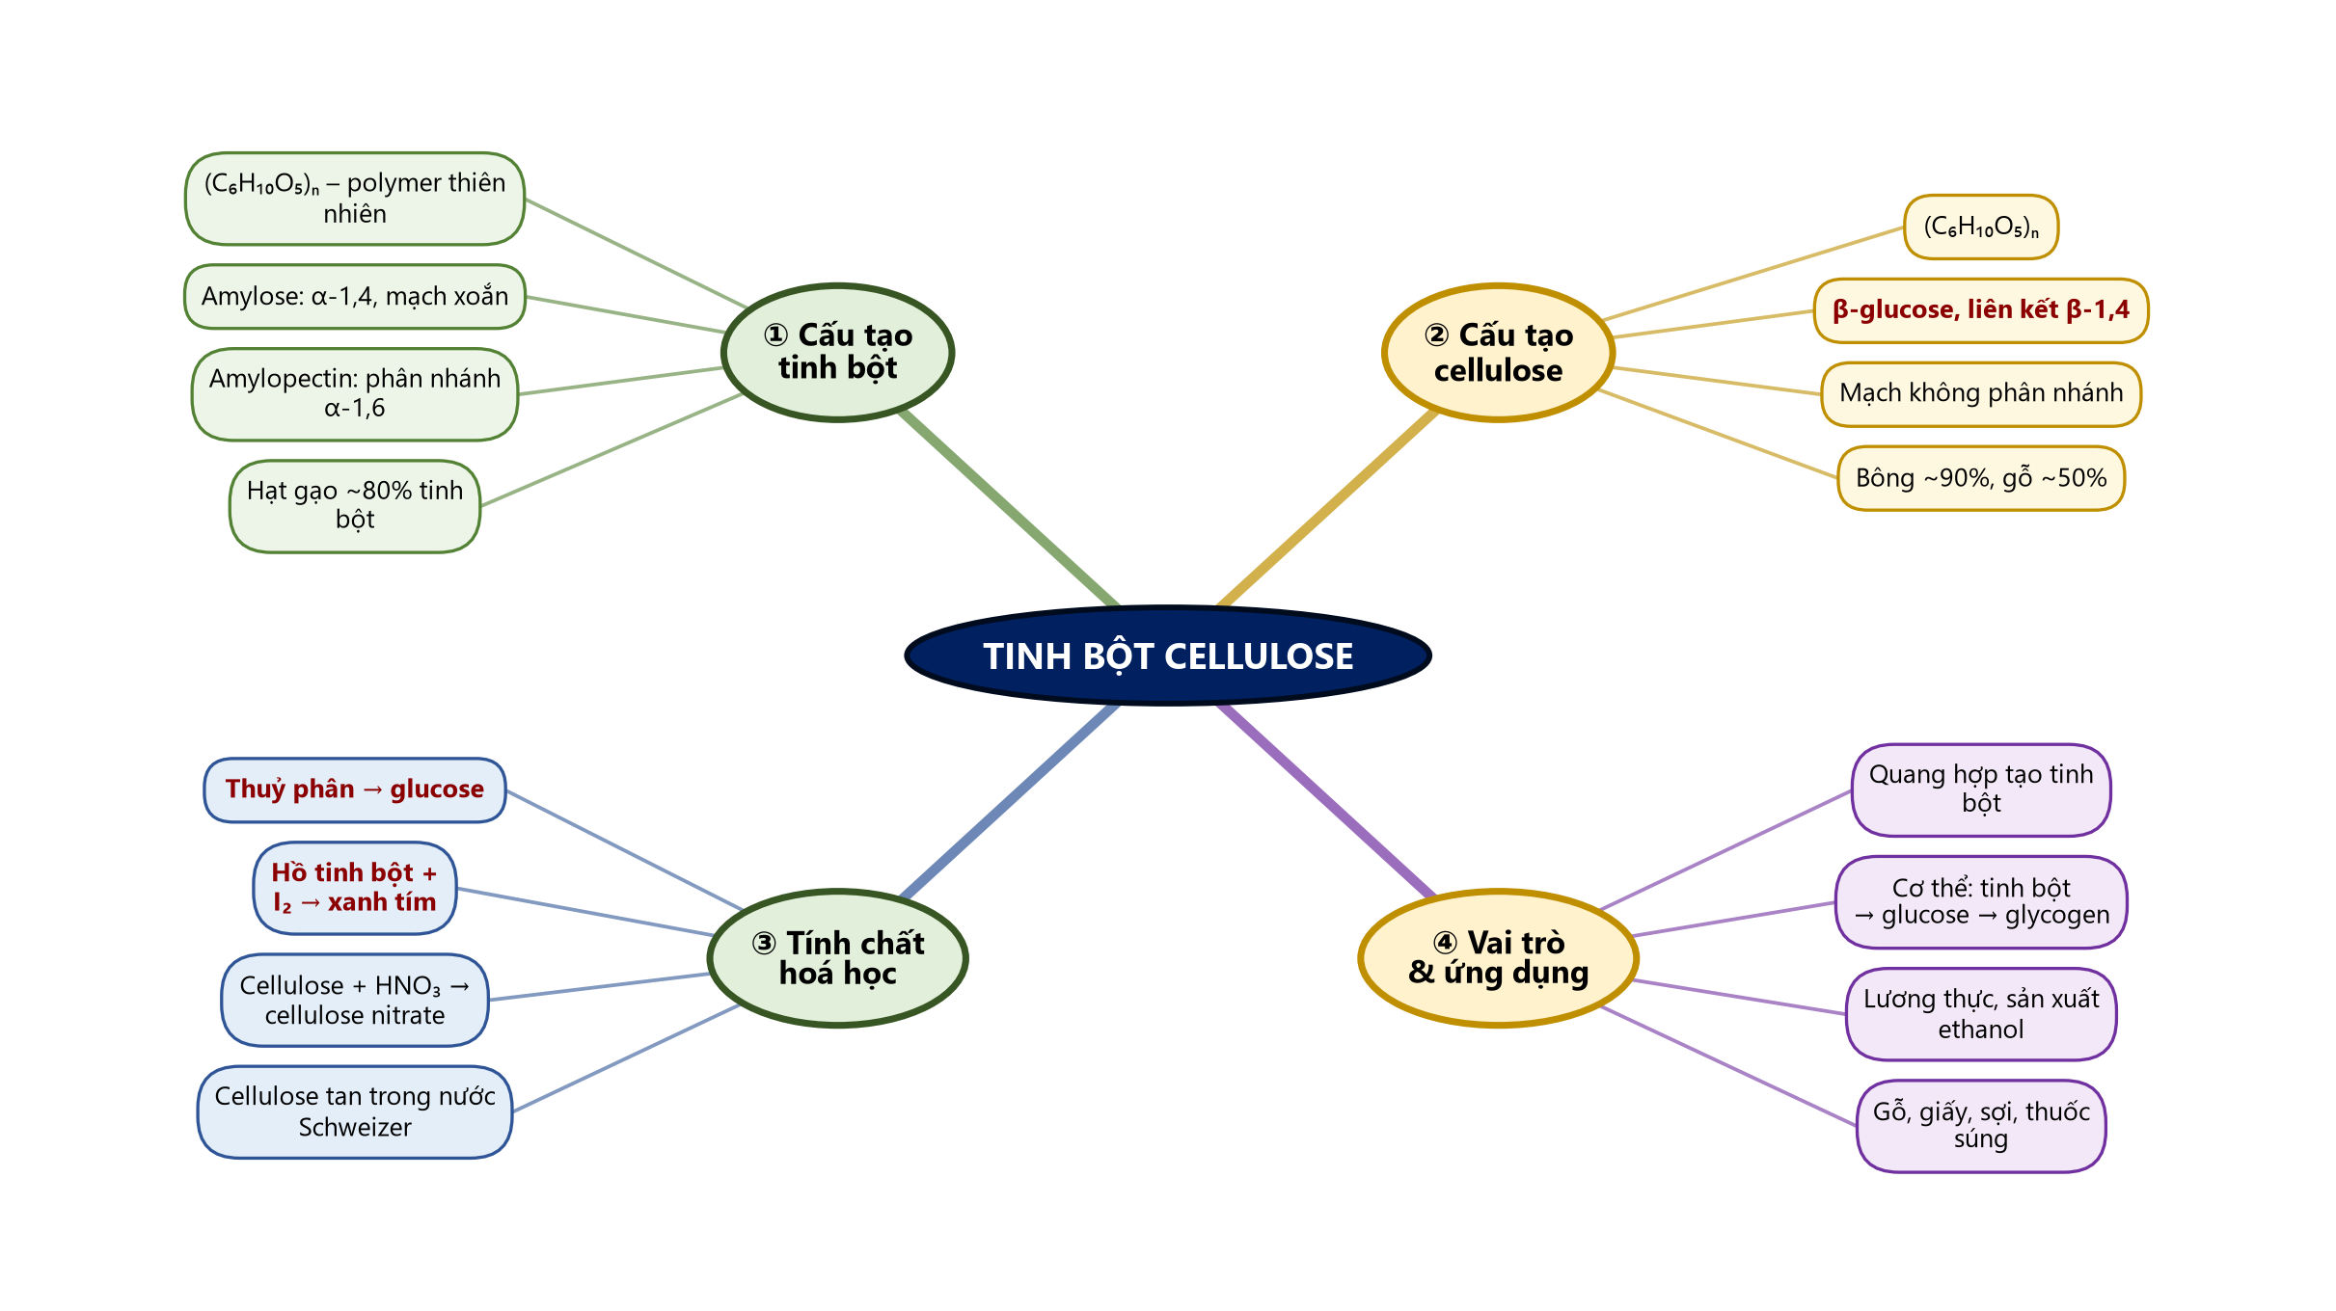
Sơ đồ tư duy – Bài 6. Tinh bột và cellulose
Nguồn: TTT biên soạn từ SGK Hóa học 12 – Kết nối tri thức với cuộc sống, NXB Giáo dục Việt Nam (2024).
B. PHÒNG THI CỦNG CỐ TRỰC TUYẾN (quét mã QR)
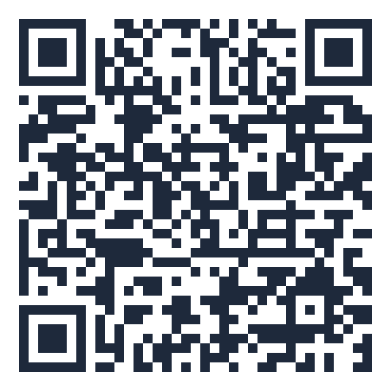 | Củng cố – Hóa học 12 · Bài 6: Tinh bột và cellulose  Hình thức: 6 câu trắc nghiệm 4 lựa chọn + 1 câu đúng/sai (4 ý) · 12 phút.  Học sinh nhập họ tên, lớp rồi làm bài; đề và phương án tự xáo trộn cho từng em.  Phòng thi bảo mật Zero-Trust: đáp án và lời giải được niêm phong ngay khi bắt đầu làm bài (không xem được qua F12); chỉ mở khi giáo viên chữa bài (trang Quản lý → Mở/khóa đáp án).  Link: https://trangtu66.github.io/Taode_thi_online/hoa_cc_bai6_k12.html

C. NỘI DUNG BÀI TẬP CỦNG CỐ
PHẦN I. Câu trắc nghiệm nhiều phương án lựa chọn
Câu 1. (Nhận biết) Tinh bột và cellulose đều có công thức phân tử chung là
A. C₁₂H₂₂O₁₁ | B. (C₆H₁₀O₅)ₙ
C. C₆H₁₂O₆ | D. (C₆H₁₂O₆)ₙ
Câu 2. (Nhận biết) Phân tử cellulose được cấu tạo từ các đơn vị
A. fructose nối với nhau qua liên kết β-1,2-glycoside | B. α-glucose nối với nhau qua liên kết α-1,4-glycoside
C. α-glucose có nhánh α-1,6-glycoside | D. β-glucose nối với nhau qua liên kết β-1,4-glycoside
Câu 3. (Thông hiểu) Nhỏ dung dịch iodine vào hồ tinh bột thấy xuất hiện
A. màu xanh tím | B. kết tủa trắng
C. màu đỏ gạch | D. kết tủa bạc
Câu 4. (Thông hiểu) Phát biểu nào sau đây sai?
A. Amylopectin có cấu tạo phân nhánh | B. Tinh bột và cellulose đều bị thuỷ phân tạo glucose
C. Cellulose tan tốt trong nước nóng | D. Cellulose tan được trong nước Schweizer
Câu 5. (Thông hiểu) Khi ăn cơm, nhai kĩ thấy vị ngọt là do
A. tinh bột bị oxi hoá thành glucose | B. tinh bột có vị ngọt sẵn
C. enzyme α-amylase trong nước bọt thuỷ phân tinh bột thành maltose, dextrin | D. cơm có chứa saccharose
Câu 6. (Vận dụng) Thuỷ phân 162 g tinh bột với hiệu suất 75% thu được khối lượng glucose là
A. 135 g | B. 180 g
C. 121,5 g | D. 240 g
PHẦN II. Câu trắc nghiệm đúng sai
Câu 1. Trong dự án STEM "Đồng hồ iodine", học sinh trộn dung dịch vitamin C, KI, H₂O₂ (môi trường acid) và hồ tinh bột. Ban đầu dung dịch không màu; sau một khoảng thời gian, dung dịch đột ngột chuyển sang màu xanh tím.
a) Màu xanh tím xuất hiện do iodine tương tác với hồ tinh bột.
b) Lúc đầu dung dịch không màu vì iodine sinh ra bị vitamin C khử ngay thành iodide.
c) Tăng lượng vitamin C thì màu xanh tím xuất hiện sớm hơn.
d) Có thể phân biệt viên vitamin C thật và giả: viên giả (không có ascorbic acid) làm màu xanh tím xuất hiện gần như ngay lập tức.
D. ĐÁP ÁN VÀ LỜI GIẢI (dành cho giáo viên – khi chữa, gọi theo nội dung phương án vì đề trực tuyến đã xáo trộn)
Câu | 1 | 2 | 3 | 4 | 5 | 6
Đáp án | B | D | A | C | C | A

Câu 1: Tinh bột và cellulose là polymer thiên nhiên có công thức (C₆H₁₀O₅)ₙ (SGK tr.28).
Câu 2: Cellulose gồm nhiều đơn vị β-glucose liên kết β-1,4-glycoside, tạo chuỗi không nhánh (SGK tr.29).
Câu 3: Amylose dạng xoắn tương tác với iodine tạo màu xanh tím – dùng để nhận biết tinh bột (SGK tr.30).
Câu 4: Cellulose không tan trong nước ngay cả khi đun nóng; nó tan trong nước Schweizer (SGK tr.31–32).
Câu 5: Enzyme α-amylase trong nước bọt thuỷ phân tinh bột thành các phân tử nhỏ hơn (maltose, dextrin) có vị ngọt (SGK tr.32).
Câu 6: (C₆H₁₀O₅)ₙ + nH₂O → nC₆H₁₂O₆: 162 g tinh bột ứng với 1 mol mắt xích → 1 mol glucose = 180 g; H = 75% → 135 g.
Câu 1 (Đúng/Sai): a) Đúng – Hồ tinh bột (amylose) tạo màu xanh tím với iodine.; b) Đúng – Vitamin C khử I₂ về I⁻; khi vitamin C hết, I₂ tích luỹ và tạo màu với tinh bột.; c) Sai – Nhiều vitamin C hơn thì cần nhiều thời gian hơn để tiêu thụ hết nên màu xuất hiện muộn hơn.; d) Đúng – Không có chất khử, I₂ sinh ra tạo màu với tinh bột ngay.
E. DẶN DÒ
- Hoàn thành bài củng cố trực tuyến (quét mã QR) trước tiết học sau; xem lại sơ đồ tư duy.
- Chuẩn bị bài sau theo PPCT: Bài 7. Ôn tập chương 2 (Tiết 10) – lập bảng so sánh các carbohydrate, làm trước câu 1–3 SGK tr.34.

